İhanet Masalı
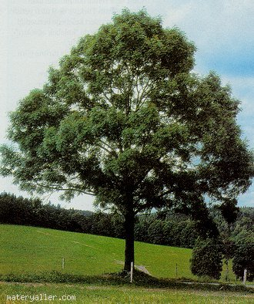
Balta girmemiş ormanlardan birine bir adam gelmiş. Onu gören iki ağaç hüngür hüngür ağlamaya başlayınca uzaklardan bir başka ağaç neden ağlıyorsunuz diye sormuş.

Ağlayan ağaç: “Artık sonumuz geldi.” Demiş. “İnsan denen canlı ormanımızda ve hepimizi kesecek.”

Uzaktaki ağaç: “Korkma” demiş. “Nasıl olsa o bir yabancı. Bizi yeterince tanımıyor bile. Eğer içimizden birisinin ihaneti olmazsa bize hiçbir şey yapamaz.”

Ağlayan Ağaç: “Evet” demiş. “Bunları bende biliyorum. Ancak birisinin ihanetine uğradık bile. Çünkü adamın elindeki baltanın sapı ne yazık ki bizden.”

